GUIDE D’UTILISATION DU MULTIZONE WebAccess TVTools

Vous devrez d’abord vous rendre dans la gestion des diffuseurs et chercher votre niveau de grille dans lequel vous souhaitez ajouter votre multizone. Ici nous opérerons dans un niveau « test »
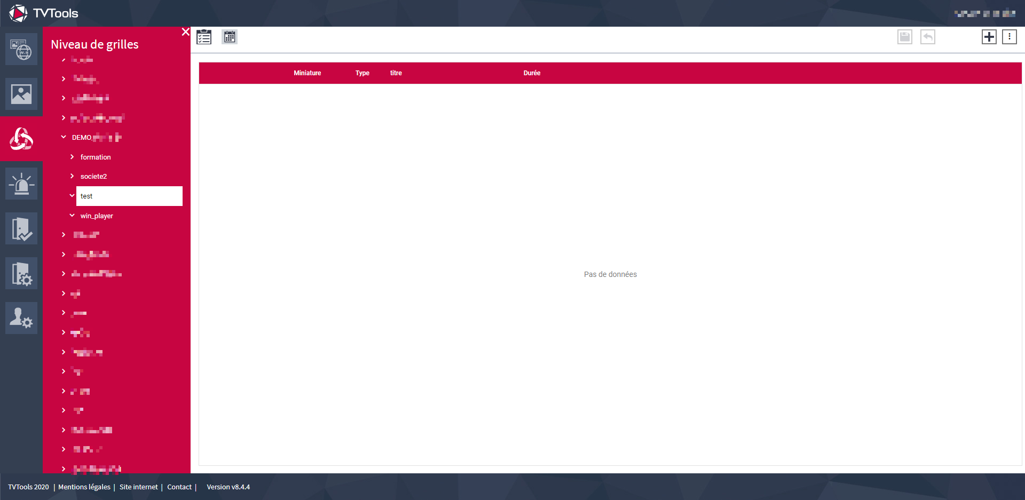

Cliquez ensuite sur le « + » en haut à droit de l’écran, une fenêtre contextuelle s’ouvrira et vous devrez vous rendre dans les commandes sur le bandeau de gauche . Dans ce menu, vous chercherez la commandes « MultiZone Start.emi » que vous ajouterez en cliquant.
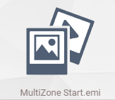
Vous vous retrouverez donc avec une interface plus ou moins similaire à la suivante :
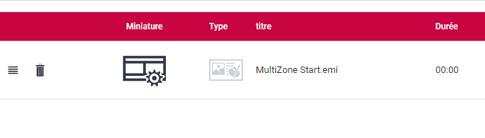
En cliquant ici sur « MultiZone Start.emi » vous aurez accès à une nouvelle fenêtre et vous devrez cliquez sur le petit dossier
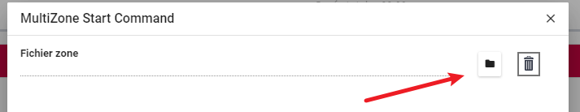
Puis faire un choix entre les multizones disponibles dont voici un exemple :
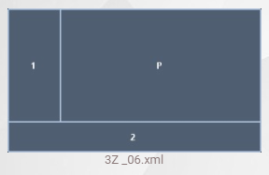
Sur ce multizone vous aurez votre zone principale « P » et 2 sous zone « 1 » et « 2 ». En le sélectionnant vous reviendrez sur la fenêtre précédente avec de nouveaux libellés :
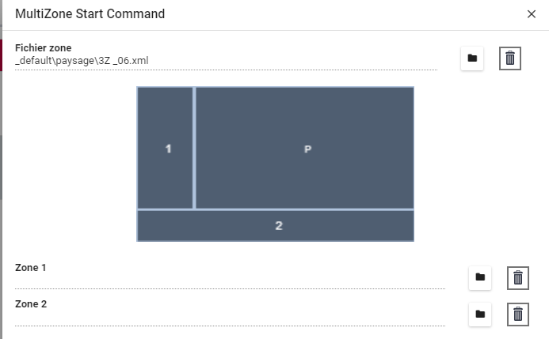
Vous sélectionnerez ensuite les éléments à faire apparaitre dans la zone 1 et 2 toujours avec l’icône du petit dossier.

Après avoir sélectionné les éléments présents dans les zones 1 et 2, vous pourez validez et revenir sur l’interface principale.

A partir de là, les éléments que vous mettrez à la suite de votre « MultiZone Start.emi » seront lus l’un après l’autre dans la zone « P » en plus des éléments dans les zones « 1 » et « 2 ».

